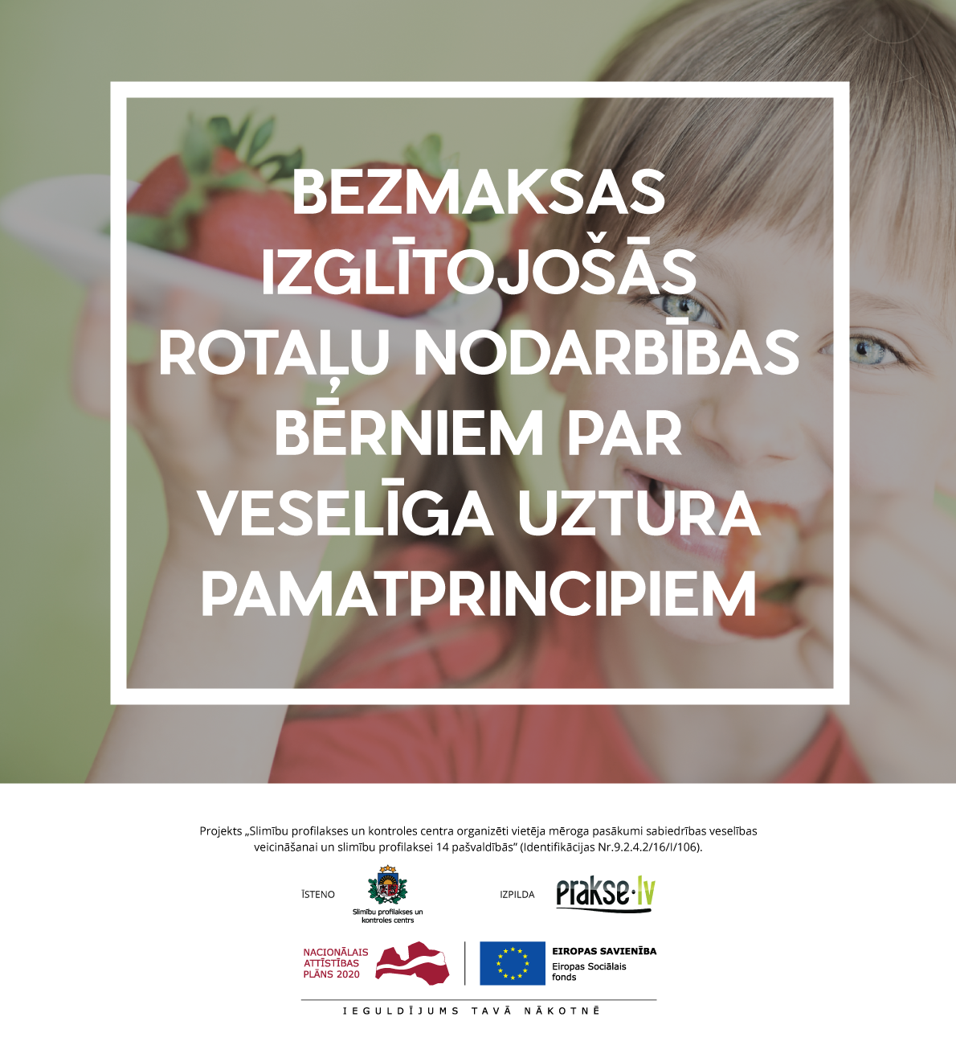
Izglītojošās rotaļu nodarbības pirmsskolas izglītības iestāžu un vispārējo izglītības iestāžu sākumskolas klašu (5 – 8 gadus veci bērni) izglītojamajiem par veselīga uztura pamatprincipiem.
Izglītojošo rotaļu nodarbību mērķis ir pirmsskolas izglītības iestāžu un vispārējo izglītības iestāžu sākumskolas vecuma (5 – 8 gadus veci bērnu) izglītojamajiem veidot izpratni par veselīga uztura pamatprincipiem ar rotaļu palīdzību, izmantojot cilvēka maņas (tausti, garšu, ožu, redzi un dzirdi).
Vienas izglītojošās rotaļu nodarbības ilgums ir 60 minūtes, ietverot teorētisko zināšanu pārbaudi, praktiskus uzdevumus un rotaļas, kas veicamas komandās, t.i., attiecīgajās klasēs un/ vai grupās.
Izglītojošo rotaļu nodarbības vadīs sertificēts uztura speciālists.
Lai uzzinātu papildu informāciju par projektu un tā ietvaros īstenotajām aktivitātēm, zvaniet Ievai Garančai pa tālruni 67081506 vai sūtiet e-pastu uz ieva.garanca@spkc.gov.lv.
Nodarbības tiek finansētas ar Eiropas Sociālā fonda projektu „Slimību profilakses un kontroles centra organizēti vietēja mēroga pasākumi sabiedrības veselības veicināšanai un slimību profilaksei 14 pašvaldībās” (Identifikācijas Nr.9.2.4.2./16/I/106).

